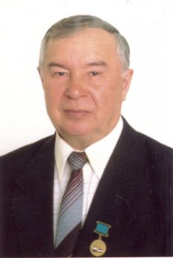
Алексей Аптулманович Аптулманов родился 18 октября в 1941 году в д.Измарино Тынбаевского сельсовета Мишкинского района Республики Башкортостан.
1965 г- сельскохозяйственный институт за отличную учёбу был переведен в Московскую сельскохозяйственную академию имени Тимирязева.
С 1971 года начал работать главным агрономом в колхозе «Первомайский». Работал председателем колхоза имени Калинина. 1980 г начальник Управления сельского хозяйства и продовольствия.
Алексей Аптулманович избирался депутататом Государственного Собрания Республики Башкортостан.
1988- директор совхоза «Мишкинский».
В 1990 г председатель исполкома райсовета. Алексей Аптулманович работал в должности председателя районного Совета и председателя исполкома 10 лет
1992 г глава администрации района.
«Потенциал Конституции РБ далеко не исчерпан, и наш долг приложить все усилия для его полного раскрытия в интересах каждого жителя района, на благо нашей республики, во имя величия России. Хочу поздравить всех жителей района с Юбилеем, пожелать мирного неба, счастья и благополучия!»

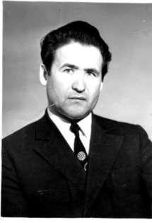
АЛЕКСАНДРОВ АНДРЕЙ АЛЕКСАНДРОВИЧ родился д. Старокульчубаево. В 1958 году закончил Бирский Государственный педагогический институт. До 1971 года работал в школах района. В августе 1971 года назначен директором Мишкинской средней школы. Заведующий РОНО с августа 1972 по апрель 2001 года. Делегат 7,8 и 9 съездов учителей Республики Башкортостан. В 1978 делегат Всероссийского съезда учителей в г.Москве. 1991 год делегат Всесоюзного съезда общества «Знание». Присвоено почётное звание «Заслуженный учитель школ Башкирской АССР», награждён знаком «Отличник народного просвещения», медалями «За доблестный труд»,
«В ознаименование 100 летия со дня рождения В.И.Ленина», орденом «За заслуги перед отечеством»II степени, «Ветераном труда».

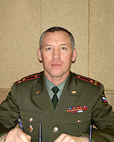
Шамиев Вячеслав Александрович родился 29 июня 1962 года в деревне Старокульчубаево 1969 году пошел учиться в начальную школу в родной деревне в 1979 году, поехал поступать в Ульяновское высшее военное командное училище связи. В 1983 году молодой офицер начал службу в Германии. С 1985 г. по 1987 г., в разгар боевых действий, служил в Афганистане . С 1987 года Вячеслав Александрович переведен в Дальневосточный военный округ. С 1990 г. по 1993 г. учился в Военной академии связи в Ленинграде, а в 2001-2003 годы – в академии Генерального штаба Вооруженных Сил РФ в Москве. В ноябре 2005 года назначен начальником связи – заместителем начальника штаба по связи Дальневосточного военного округа. В феврале 2007 года ему присвоено звание генерал-майор.

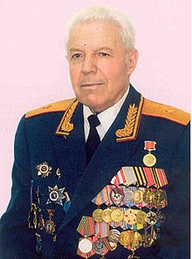
Михаи́л Ипа́тович Бело́в родился 7 ноября 1924 году в маленькой деревне Алексеевка (теперь ее нет), в крестьянской семье, где было девять мальчиков и одна девочка. Восемь братьев Беловых ушли на фронт, но вернулись только четверо.
23 февраля 2015) — советский военный, военный историк-мемуарист.
Участник Великой Отечественной войны. Генерал-майор в отставке. Автор книг «Они вели нас к Победе», «Маршалы Победы», «Победители и побежденные», «Полководческий феномен Жукова», «Армия победных операций», «Судьба семьи — в судьбе страны»; разделов в книгах: «В боях за Молдавию», «Живая память», «Маршал Мерецков», «Солдаты ХХ века».
Лауреат премии всероссийского конкурса на лучшее журналистское произведение, посвященное 50-летию Побед.
Воевал на многих фронтах, в том числе и под Сталинградом, освобождал Будапешт, с боями дошел до Вены.
После войны продолжил военную службу, в отставку вышел в 1988 году, имея звание доктора военных наук, профессора.
"Сколько бы ни минуло веков или лет, какие бы ни случались в стране перемены, патриотизм ее граждан, начиная с руководителей государства, являлся и остается главным мерилом их достоинства, права на светлую память потомков".

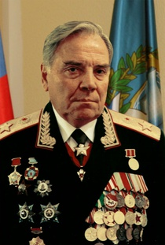
Влади́мир Никола́евич Ло́бов род. 22 июля 1935 учился в школе д.Тынбаево — Владимир Николаевич ЛОБОВ в 1954 году призван на срочную службу. Окончил Рязанское артиллерийское училище в 1959 году; в 1967 году - Военную академию им. М.В. Фрунзе; в 1979 году - Военную академию Генштаба. С 1981 года - 1-й зам. командующего войсками ЛенВО, с 1984 года - командующий войсками САВО. С 1987 года - 1-й зам. начальника Генштаба, в 1989-1991 гг. - одновременно начальник Штаба Объединенных Вооруженных Сил государств - участников Варшавского Договора; затем - начальник Академии им. М.В. Фрунзе. В августе-декабре 1991 года - начальник Генерального штаба ВС СССР - 1-й заместитель министра обороны СССР. Генерал армии - 1989 г.
Генерал армии В.Н. Лобов – Член Совета Обороны СССР, депутат Верховного Совета СССР 11-го созыва, народный депутат СССР, член Комитета Верховного Совета СССР по международным делам. Награжден орденами Красного Знамени, Кутузова II степени, Суворова III степени, Красной Звезды, «За службу Родине в Вооруженных Силах» II и III степени, орденами Российской Федерации: Мужества, Почета, Дружбы. Он - кандидат исторических наук (1985), доктор военных наук (1988), профессор, действительный член Российской Академии естественных наук и Академии военных наук (1991). В.Н. Лобов - автор десятка книг и монографий, в том числе: «Искусство военной хитрости» (1983 г.), «Ставка на хитрость» (1984 г.), «Информация в экономическом противоборстве систем» (1985 г.), «Военная хитрость в истории войн» (1987 г.), «Воспитание чести и достоинства в Российской армии» (1988 г.), «Военная реформа: связь времен» (1991 г.), «Военная хитрость» (1992 г.),
В свободное время любит читать, слушать классическую и народную музыку. Любит театр, прогулки на природе и, конечно, рыбалку.

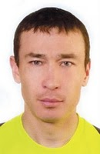
Андреев Григорий Александрович
родился 1976 г.
увлекся лыжными видами спорта и добился больших успехов - стал чемпионом республики.
Легкой атлетикой Андреев увлекся гораздо позже - в 1998-ом году. Сначала спортсмен бегал короткие дистанции, но затем переквалифицировался в легкоатлета-марафонца.
Григорию постоянно сопутствовала удача и он сумел выиграть немало соревнований. С каждым годом легкоатлет улучшал качество собственного бега и очень скоро существенно поднялся по карьерной лестнице.
Естественно, Григорий не смог бы добиться столь высоких результатов, если бы не природный дар спортсмена, а также - поддержка его семьи и друзей. Сегодня за российского бегуна болеют его жена - Юля и две дочки - Вера и Люба.
В 2004-ом году бегун из России принял участие в олимпийской марафонской дистанции в Афинах. Это были первые Олимпийские соревнования, в которых принял участие Григорий. До сих пор россиянин с удовольствием вспоминает эту незабываемую гонку.
Все последующие сезоны Андреев готовился к очередному старту на Олимпиаде. Эти мировые состязания стали его заветной целью.
Вскоре на соревнованиях в Германии (2007-ой год) Григорий завоевал путевку в Пекин. В начале августа российский спортсмен прибыл в Китай. Марафонский бег должен был закрывать Олимпиаду. Именно в этой дисциплине был разыгран последний комплект медалей. Андреев смог оправдать надежды, возлагавшиеся на него, и занял очень высокое место, улучшив собственный Афинский результат.
«Считаю, что в России хорошая поддержка государства. Во Франции, например, бегунам приходится работать, а до и после трудового дня тренироваться. А в России спортсменов устраивают в Армию, МВД, МЧС и др. Но в материальном плане нет условий. Возьмем даже, к примеру, нашу столицу Башкирии. У нас нестандартный манеж, а от стадиона вообще только одно название».

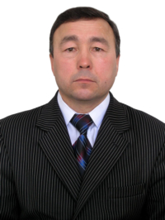
Виталий Михайлович Андреев родился 5 января 1957 года в деревне Старокульчубаево Мишкинского района. В 1974 году Андреев В. М. закончил Чураевскую среднюю школу и поступил учиться в Марийский государственный университет.
В 1979 году закончил Марийский государственный университет, с присвоением квалификации зооинженер. В 1996 году получил второе высшее образование в Башкирском государственном аграрном университете. Специальности– зоотехния и экономика и управление в отраслях АПК, квалификации – зооинженер и экономист-организатор.
В 1979-1981 годах – служба в рядах Советской армии. В 1981-1982 годы – главный зоотехник совхоза «Заря» Мишкинского района, с 1982г. по 1986 г. – заведующий МТФ, главный зоотехник колхоза «Первомайский», с 1986г. по 1995 г.– главный зоотехник, директор совхоза «Мишкинский».
В 1995 году перешел на работу в администрацию Мишкинского района:
1995-2004г.г. – заместитель главы администрации района по социально-культурным вопросам. 2004-2005г.г. - заместитель главы администрации по кадрам и социальным вопросам.
2006-2007г.г.- заместитель главы администрации муниципального района.
С мая 2007 по январь 2015 года глава Администрации муниципального района Мишкинский район Республики Башкортостан.
Личные заслуги отмечены Почетной грамотой Правительства Республики Башкортостан (2008 г.), Благодарственным письмом Президента республики Марий Эл за вклад в сохранение и развитие марийской культуры и укрепление межрегиональных связей (2006г.). Присвоено звание «Лауреат премии имени Яныша Ялкайна» за сохранение и развитие языка, культуры, вековых традиций и содействие укрепления национального самосознания марийского народа Республики Башкортостан (2006 г.).

